**2023年4月17日今日动态**

1. **在园情况：自主喝水**

今天孩子们开始喝水啦！夏天到了，我们需要多补充水分，身体才能棒棒的哦~一起来看看吧！

|  |  |  |  |
| --- | --- | --- | --- |
| **姓名** | **自主喝水** | **姓名** | **自主喝水** |
| 李梓萌 | **√** | 孙宇辰 | **√** |
| 刘紫悦 | **√** | 张逸宸 | **√** |
| 裴敬瑗 | **请假** | 范育恒 | **√** |
| 卞佳彤 | **请假** | 刘丞智 | **√** |
| 包欣颜 | **√** | 张乐 | **√** |
| 顾芯苒 | **√** | 赵伊旸 | **√** |
| 张伊茉 | **√** | 秦嘉哲 | **√** |
| 杜文静 | **√** | 贺政阳 | **√** |
| 刘怡彤 | **√** | 李笑延 | **√** |
| 张诗可 | **√** |  |  |
| 梅珺彤 | **√** |  |  |
| 杜其诺 | **√** |  |  |
| 严安宁 | **√** |  |  |
| 胡茜译 | **√** |  |  |
| 王一伊 | **√** |  |  |
| 李沐桐 | **√** |  |  |
| 韩雨潼 | **√** |  |  |
| 丁泽锐 | **√** |  |  |
| 张志嘉 | **√** |  |  |

1. **区域游戏：益智区和娃娃家**

孩子们来到了区域里进行游戏，他们选择了益智区和娃娃家进行游戏，一起来看看吧！

|  |  |
| --- | --- |
| **C:\Users\Tony\Desktop\IMG_4775(1).JPGIMG_4775(1)** | 我正在益智区玩好玩的俄罗斯方块。 |
| **C:\Users\Tony\Desktop\IMG_4777.JPGIMG_4777** | 我在益智区玩小球滚动找家的游戏。 |
| **C:\Users\Tony\Desktop\IMG_4778(1).JPGIMG_4778(1)** | 我在娃娃家正在做饭呢！ |
| **C:\Users\Tony\Desktop\IMG_4779(1).JPGIMG_4779(1)** | 我把做好的饭端到了桌子上和小朋友分享。 |

**三、运动节开幕式**

今天是我们运动节的开幕式，我们准备了小牛的头饰，手上还有漂亮的彩带呢，一起来看看我们的表现吧！

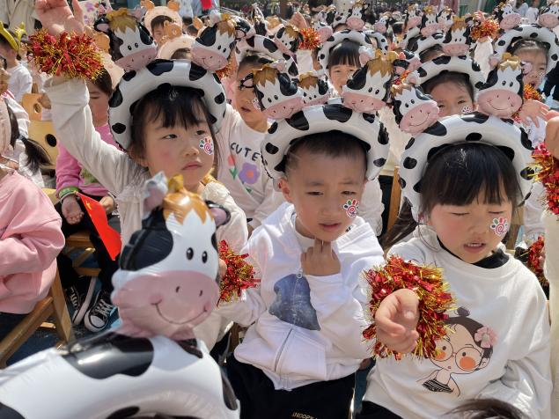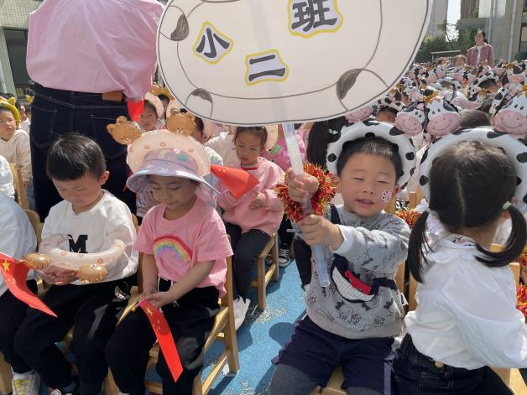

我们看起来真是神气呢 看！我把小二班的牌子高高地举了起来。

**四、生活活动：好吃的午餐**

午餐时间到了，今天中午吃的是莴苣丝炒胡萝卜丝，荤菜是糖醋排骨，一起来看看我们的表现吧！

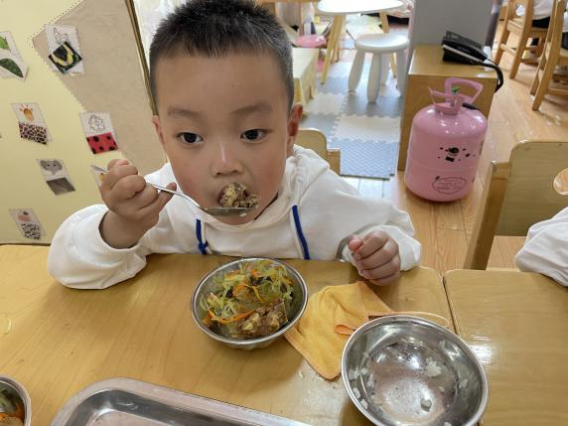

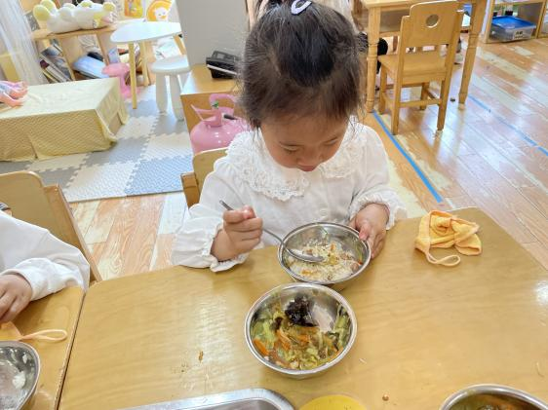

我在大口大口地吃饭 今天的饭菜真是好吃呢

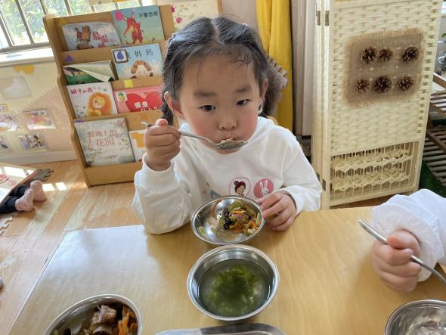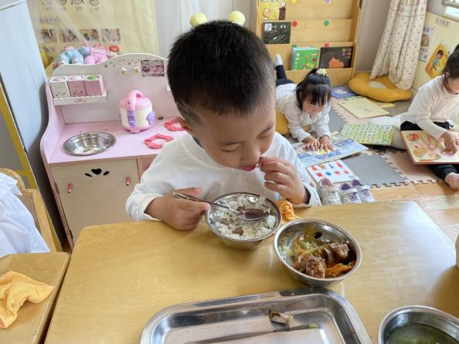

我在细嚼慢咽、慢慢地吃饭 我正在吃排骨，也需要细嚼慢咽呢

1. **温馨提示**  
     1.近期天气升温，请家长们关注天气情况，给孩子穿上合适的衣服！

2.天气升温，孩子在园容易出汗，家长们回家后要勤给孩子换衣、洗澡、洗头，剪指甲，保持卫生清洁哦！